雲林縣斗南鎮僑真國民小學 |  |  |  |  |  | 八十八學年度  第一學期 |  |  | 第一次定期考查試題
科  目 | 自然  科學 | 年  級 | 四年 班 | 座  號 |  |  | 姓名 |  |  | 成  績 |  | 家長  蓋章
一、是非題：每題2分，共20分
（ ）在同一天中，月亮形狀大約相同。
（ ）糖水中的水完全蒸發後，糖也會隨著不見。
（ ）我們只要有恆心，每天都可以看見月亮。
（ ）溫度的高低會影響明礬在水中溶解的多或少。
（ ）由這次滿月到下次滿月的時間，大約要一個月的時間。
（ ）糖水的重量，等於水重減掉加入水中的糖重。
（ ）月形從缺到圓，光亮的部分是在右邊。
（ ）糖加入水中攪拌後不見了，這時糖也不存在水中。
（ ）在農曆初一的晚上，我們可以看到月亮
（ ）「月兒彎彎掛天空」，這時我們所看到的是滿月。
二、選擇題：每題2分，共30分
（ ）我們晚上觀察月亮，發現月亮運行的方向是？（西升東落東升西落
北升南落南升北落）。
（ ）濃度低的糖水滴入濃度高的糖水中，結果會如何？（濃度低的沉在下面
濃度高的浮在上面濃度低的浮在上面不一定）。
（ ）在多少溫度下，用同樣多的水可以溶解明礬的量最多的？（７０度４０度６０度１０度）。
（ ）下列那一種月形不是我們所觀察到的月形？（眉形半圓形星形圓形）
（ ）下面那一種東西不能溶解在水中？（磚塊肥皂明礬奶粉）。
（ ）我們看到光亮在左邊的半圓形月亮大約是農曆幾號？（ ３號１５號
１號２３號）。
（ ）在農曆７號時，我們所看到的月亮稱為什麼？（滿月眉形新月上弦月
下弦月）。
（ ）天氣晴朗時，在天空看不見月亮出現，可能是農曆的那一天？（初一初八十五以上都有可能）。
（ ）相同量的水，那一杯可以溶解的糖量是最多的？（攪拌１０次攪拌３０次
攪拌４０次攪拌６０次）
（ ）進行月亮觀測時，那一項是我們應該要記錄下來的項目？（ 月亮的形狀
觀測的日期觀測的時間前三項都要）。
三、‘下圖是小英觀測月亮所作的記錄，請由月初到月末按先後順序填入號碼；（６分）
     

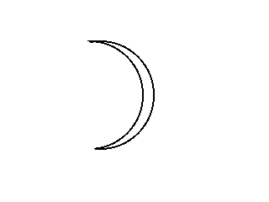
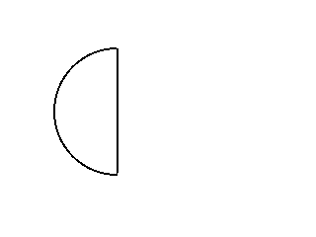
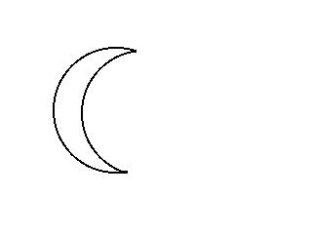
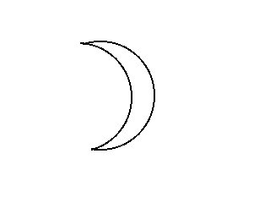
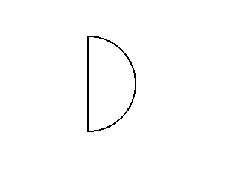

（ ） （ ） （ ） （ ） （ ） （ ）
四、連連看：請將月形、名稱與出現日期連起來：共２４分
農曆二十三 農曆初一 農曆十五 農曆初八 農曆二十七 農曆初三

朔月 滿月 下弦月 眉形新月 上弦月 眉形殘月


五、請在下列各杯水中，依照明礬溶解量的大小，在□中填入１~５的號碼：２０分

